Η νέα συλλογή Flip Pack των adidas Originals by Alexander Wang ανατρέπει τα δεδομένα στο στυλ και στη μόδα
- Τα μοντέλα του Alexander Wang πρωταγωνιστούν στην καμπάνια για τη νέα συλλογή adidas Originals by Alexander Wang, μέσα από μια ξεχωριστή φωτογράφιση από τον διεθνούς φήμης φωτογράφο Juergen Teller -
- Η unisex συλλογή ρούχων και παπουτσιών adidas Originals by Alexander Wang αποτελείται από 84 κομμάτια και έρχεται για να αμφισβητήσει όλα όσα γνωρίζουμε για τη σχέση της μόδας και του streetwear–
Τα adidas Originals συνεχίζουν τη συνεργασία τους με τον διεθνούς φήμης fashion designer, Alexander Wang, και ανακοινώνουν την παρουσίαση της νέας συλλογής για το 2017. Από την 1 Μαρτίου η συλλογή θα είναι διαθέσιμη αποκλειστικά σε 7 καταστήματα παγκοσμίως στις παρακάτω πόλεις: Barneys Νέα Υόρκη, Colette Παρίσι, Antonioli Μιλάνο, Storm Κοπεγχάγη, Dover Street Market Τζίνζα, Boon the Shop Σεούλ και Joyce Χονγκ Κονγκ. Από τις 4 Μαρτίου, η συλλογή θα βρίσκεται σε επιλεγμένα adidas Originals stores, στα Alexander Wang flagship stores και online στο www.adidas.com/originals καθώς και στο www.alexanderwang.com.
Η νέα συλλογή αποτελείται από 12 κομμάτια, με τις 3 χαρακτηριστικές ρίγες του brand να αποτυπώνονται με ανατρεπτικό τρόπο πάνω σε tracksuits, crop tops και shorts. Επαναπροσδιορίζοντας τη σχέση ανάμεσα στη μόδα και στο streetwear, η unisex συλλογή ρούχων και παπουτσιών των adidas Originals by Alexander Wang έχει εμπνευστεί από την ιδέα της ανατροπής των κοινά αποδεκτών κανόνων στη μόδα. Η νέα σειρά Flip Pack, αποτελεί μια εμφανή αποδόμηση ολόκληρης της προσέγγισης του εμβληματικού logo των adidas Originals που γυρίζει ανάποδα, σε μια επαναστατική ματιά που αμφισβητεί τα καθιερωμένα. Όλα τα ρούχα της συλλογής, tracksuits, crop tops και shorts, είναι κατασκευασμένα από ένα ύφασμα ιδιαίτερης πλέξης και παρουσιάζονται σε μαύρο, dark indigo και maroon χρώμα.

@adidasOriginals
@AlexanderWangNY
#adidasOriginalsxAW

Για περισσότερες πληροφορίες μπορείτε να επικοινωνείτε:

adidas: Νίκη Ζαφείρη, Jr. Manager, Newsroom & Publishing
T: 210 8930800, e-mail: niki.zafeiri@adidas.com

Για περισσότερες πληροφορίες μπορείτε να επικοινωνείτε:

adidas: Νίκη Ζαφείρη, Jr. Manager, Newsroom & Publishing
T: 210 8930800, e-mail: niki.zafeiri@adidas.com

Για περισσότερες πληροφορίες μπορείτε να επικοινωνείτε:
adidas: Νίκη Ζαφείρη, Jr. Manager, Newsroom & Publishing
T: 210 8930814, e-mail: niki.zafeiri@adidas.com
Asset Ogilvy: Λίλιαν Δανού, Senior Communications Manager,
T: 210 6660474, e-mail: lilian.danou@assetogilvy.gr

Get the adidas Originals feeling:
adidasOriginals@adidasgr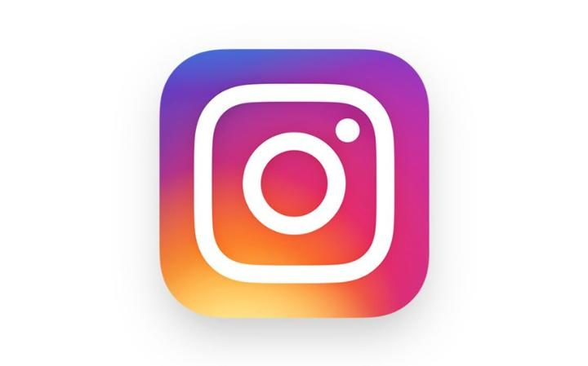@adidasgr @adidasOriginals
Περισσότερες πληροφορίες σχετικά με την adidas μπορείτε να βρείτε @ http://news.adidas.com/GR

